# 引言

## 编写目的

此说明书对整个项目的框架和详细设计进行说明。为程序员编码实现提供指南。

## 背景

彩票作为一个竞猜游戏，吸引了数以亿计的彩民，但很多人都是盲目地跟着感觉走，或者用一些自以为有用的神秘方法作出自己的分析。但事与愿违，投出大量的金钱和时间换来的只是无用的一堆彩票。利用数学方法分析彩票结果，减少无谓的投资，帮助彩民提高中奖机会。

## 定义

无

# 总体设计

## 2.1、运行环境

**.NET3.5框架;windows XP系统;SQL Server 2005均为最低要求**

## 2.2、总体结构

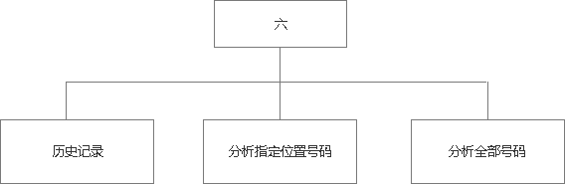

## 2.3、基本设计概念

### 2.3.1、技术框架

因为是一个小项目，使用Winform开发，数据库使用SqlServer,ORM使用EF,使用分层模式，表示层、业务层、持久化层，每个层在功能上都应该是十分明确的，不与其他层混合，相互独立，通过一个通信接口来相互联系。

## 2.4、功能需求与程序的关系

|  |  |
| --- | --- |
| 模块名称 | 程序 |
| 六合历史记录 | MarkSixReport.cs |
| 六合指定位置号码分析 | MarkSixSpecifiedLocationAnalysis.cs |
| 六合全号码分析 | MarkSixFullAnalysis.cs |

# 3、接口设计

3.1、用户接口

**用户接口以基于桌面程序的图形用户界面（Graphic User Interface, GUI）的方式提供，具体如下：**

六合历史记录

|  |  |
| --- | --- |
| 名称 | 功能描述 |
| MarkSixReport.cs | 导入、查询、导出历史记录 |

六合指定位置号码分析

|  |  |
| --- | --- |
| MarkSixSpecifiedLocationAnalysis.cs | 六合指定位置号码分析 |
| MarkSixSpecifiedLocationPurchase.cs | 六合指定位置号码购买 |

六合全号码分析

|  |  |
| --- | --- |
| MarkSixFullAnalysis.cs | 六合全号码分析 |
| MarkSixFullPurchase.cs | 六合全号码购买 |